TATATJARA KEBAKTIAN di RUMAH
ORDE VOOR EEN HUISDIENST
28 Maret 2021 (40-6) Palmarum
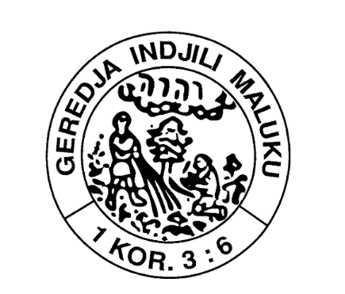

Voorbereiding / Persiapan Mazmur 118: 1, 11

Salam / Groet
Damai sedjahtera dengan rumah ini dan semua orang jang berada dalamnja
Vrede zij met dit huis en met allen die in dit huis zijn
Hanja di Allah djiwaku teduh
Alleen bij God is stilte voor mijn ziel
Keselamatanku datang dari Tuhan
Mijn redding komt van Hem

Pudji-pudjian / Lofprijzing
Hormat bagi Allah Bapa dan Anak dan roh Kudus
Eer aan de Vader en de Zoon en de heilige Geest
Seperti pada awal dan sekarang dan senantiasa
Zoals het was in het begin en nu en altijd
dan dari kekal sampai kekal
en in de eeuwen der eeuwen Amin

Njanjian / Lied BNG BNG 329 : 1, 2 Djika djiwaku berdoa

Doa / Gebed

Pembatjaan Alkitab / Schriftlezing: Jesaja 50 4-11 Joh 12: 35-36

Pemberitaan Indjil / Verkondiging

Njanjian / Lied BNG 163 : 1, 2 Roh, djiwa dan tubuhku

Doa Penutup / Afsluitend Gebed

Njanjian Berkat / Zegenlied (gezongen) BNG 421:1 Tuhan Allah beserta engkau atau 422 : 1

